/

DOHODA O PROVEDENÍ ARCHEOLOGICKÉHO VÝZKUMU
č. 724028
uzavřená dle ustanovení §22 odst.1, zákona č. 20/1987 Sb., o státní památkové péči, v platném znění,
a dle ust. § 1746 odst. 2 zákona č. 89/2012 Sb., občanský zákoník v platném znění,

mezi smluvními stranami:

Archeologický ústav Akademie věd České republiky, Praha, v. v. i.
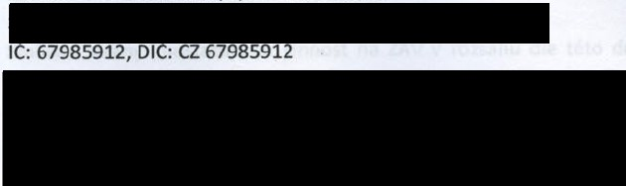
se sídlem: Letenská 123/4, 118 00 Praha 1
a

Galerijní a. s.


odnikání: Hradčanské nám. 67/8, 118 00 Praha 1- Hradčany

IČ: 24162566
(dále jen „objednatel")
DIČ:

níže uvedeného dne, měsíce a roku takto:

Účel dohody
  - ARÚ je podle zákona č. 20/1987 Sb., o státní památkové péči, v platném znění, (dále jen
,,Zákon") oprávněn a povinen provádět archeologické výzkumy.
  - Objednatel je stavebníkem, který má záměr provádět stavební činnosti na území s archeologickými nálezy, a na základě Zákona má v této souvislosti povinnost umožnit na dotčeném území provedení záchranného archeologického výzkumu.
  - Účelem této dohody je sjednání podmínek provedení záchranného archeologického výzkumu
ze strany ARÚ pro objednatele, a to při akci objednatele realizované pod názvem „Stavební úpravy objektů Trčkových domů a zahrady, Hradčanské nám. č.p. 67/IV, Praha 1 - Hradčany" (dále jen „akce").

li. Předmět dohody a místo plnění
- ARÚ se v souladu se Zákonem a na základě této dohody zavazuje zajistit pro objednatele provedení záchranného archeologického výzkumu a veškerých s tím spojených odborných prací {dále jen „ZAV") při realizaci akce objednatele označené v čl. 1.3. Rozsah ZAV je závislý na skutečně zjištěných archeologických nálezech. Bližší specifikace umístění akce (situační plánek staveniště s vyznačením zkoumané plochy) a bližší specifikace prací na ZAV jsou připojeny k této dohodě jako její přílohy.

- ZAV se bude skládat z následujících činností:
  - terénní část výzkumu zahrnující výkopové a dokumentační práce, a
b} zpracování výzkumu zahrnující laboratorní ošetření movitých archeologických nálezů, zpracování a vyhodnocení nemovitých a movitých archeologických nálezů v nálezové zprávě,
- odborný archeologický dohled nad zemními pracemi na akci v lokalitě realizace ZAV,
- zpracování a předání písemné souhrnné závěrečné zprávy o provedení archeologického výzkumu objednateli.
- Objednatel se zavazuje provedení ZAV dle této dohody umožnit a poskytnout k tomu veškerou potřebnou a vhodnou součinnost dle této dohody a dle dalších pokynů ARŮ. Objednatel se dále zavazuje zaplatit ARŮ za provedení ZAV sjednanou cenu ve výši a způsobem dle čl. IV.
- Smluvní strany konstatuji, že činnost na ZAV v rozsahu dle této dohody není prováděním stavby ve smyslu stavebního zákona a nepodléhá jeho právnímu režimu.

Ill. Doba plnění
- ZAV bude realizován v následujících termínech:
  - terénní část ZAV bude zahájena dle připravenosti akce objednatele v období od března 2024 a bude realizována po dobu závislou na harmonogramu stavby. Předpokládané ukončení terénních prací je plánováno do 31. 7. 2024.
  - zpracování výzkumu a písemné souhrnné závěrečné zprávy o provedení ZAV bude realizováno do 12 měsíců od ukončení terénní části archeologického výzkumu,
  - předání zpracované souhrnné závěrečné zprávy o provedení ZAV do S (pěti) pracovních dnů od úhrady konečné faktury.
- Sjednaná doba plnění se prodlužuje o dobu, po kterou nebude možno ZAV z důvodu nepříznivých klimatických podmínek nebo nepřipravenosti akce ze strany objednatele vykonávat. V případě výskytu nepředpokládaných technických, archeologických či organizačních okolností majících vliv na průběh terénní části výzkumu se strany zavazují podmínky provedení ZAV odpovídajícím způsobem upravit, zejména dohodnout odpovídající posunutí termínu dokončení ZAV; neposkytne-li objednatel k výzvě ARŮ pro takovou dohodu dostatečnou součinnost, zejména nebude k zastižení, je ARŮ oprávněn provést takovou úpravu podmínek provedení ZAV jednostranně záznamem ve výkazu prací dle čl. V.2.

Cena a platební podmínky
  - Cena za provedení ZAV je stanovena na základě kalkulace předpokládaných nákladů zhotovitele ve výši 131.600,- Kč bez DPH (slovy: stotřicetjeden tisíc šest set korun českých). Tato cena je mezi smluvními stranami dohodnuta jako maximální, s tím že náklady budou v souladu s kalkulací nákladů uvedenou v příloze účtovány podle skutečně vynaložených nákladů výzkumu, avšak maximálně do výše uvedené ceny za provedení ZAV. Kalkulace nákladů je uvedena v příloze 1 této dohody a je zpracována na základě následujících jednotkových či paušálních nákladových cen, stanovených podle typu jednotlivých činností:
Profese, činnost | Hodinová sazba, paušální náklady za den  (bez DPH)
Archeolog | 600,- Kč/hodinu
Specialista, geolog | 600,- Kč/hodinu
Terénní specialista | 390,- Kč/hodinu
Terénní technik | 320,- Kč/hodinu

Dokumentátor/preparátor/laborant | 250,- Kč/hodinu
Dělník, laborant | 200,- Kč/hodinu
Geodet | 600,- Kč/hodinu
Věcné náklady | 1000,- Kč/den
Doprava | 13,- Kč/km

  - K ceně za provedení ZAV bude připočtena DPH ve výši podle příslušných právních předpisů platných v době realizace plnění.
  - V případě jakýchkoli nutných víceprací, zejména z důvodu vyšší náročnosti nebo většího rozsahu nutných činností při ZAV odůvodněného objemem archeologických nálezů na akci, je nutná dohoda smluvních stran v písemné formě formou dodatku k této smlouvě. Vícepráce, pokud budou předem písemně odsouhlaseny objednatelem, budou účtovány podle sjednaných jednotkových cen uvedených v čl. IV.1.
  - ARÚ je v odůvodněných případech oprávněn přesunout finanční prostředky mezi jednotlivými nákladovými položkami kalkulace v rámci dodržení předpokládané ceny dle čl. IV.1.
  - Objednatel se zavazuje uhradit cenu za provedení ZAV zhotoviteli po částech, a to první po ukončení terénní části a druhou po skončení zpracování, na základě faktur zhotovitele vystavených po provedení příslušné části ZAV se splatností do 14-ti dnů od vystavení.
  - Faktury- daňové doklady budou vystaveny v souladu s příslušnými právními předpisy.
  - Faktury budou zasílány na adresu sídla objednatele.
  - Po dobu prodlení objednatele s úhradou jakékoli faktury zhotovitele bude zhotovitel oprávněn pozastavit provádění ZAV až do doby řádné úhrady dlužné faktury včetně úroků z prodlení; o dobu takového pozastavení prací se posunuje sjednaná doba plnění. V případě, že v důsledku takového pozastavení prací vzniknou jakékoli škody či náklady, bude jejich náhradu nést výhradně objednatel.
  - V případě prodlení objednatele s úhradou jakékoli peněžité pohledávky zhotovitele vzniklé na základě této smlouvy bude objednatel povinen uhradit zhotoviteli smluvní úrok z prodlení ve výši 0,05 % z dlužné částky za každý den trvání takového prodlení.
  - Za vystavení a zaslání každé jednotlivé písemné upomínky objednateli ve věci vymáhání splatných pohledávek zhotovitele dle této dohody bude objednatel povinen uhradit zhotoviteli poplatek 500,- Kč, představující paušální náklady ústavu spojené s vyřízením takové upomínky.
  - V případě předčasného ukončení této dohody bude objednatel povinen uhradit zhotoviteli část ceny odpovídající skutečně vynaloženým nákladům na již provedenou část ZAV.

Podmínky realizace ZAV
  - ZAV dle této dohody proběhne jako dohled při zemních pracích a záchranný archeologický výzkum zjištěných pozitivních situací. V odkryvech a výkopech vyhloubených dodavatelem stavebních prací bude provedena standardní archeologická dokumentace nálezových situací.
  - Zvolená technika zemních prací musí být s přihlédnutím k objektivním možnostem objednatele maximálně šetrná k archeologickým movitým a nemovitým nálezům. Zhotovitel neodpovídá za odvoz a uložení vykopané zeminy a nezajišťuje pažení výkopů.
  - Zhotovitel se zavazuje provádět ZAV s maximální šetrností k prostředí, dodržovat zásady
bezpečnosti práce, předcházet vzniku škody na majetku objednatele a dodržovat pokyny objednatele upravující pravidla pohybu osob na staveništi. Zhotovitel je oprávněn využít při

plnění této dohody subdodavatele; v takovém případě však odpovídá za realizaci ZAV a plnění této dohody tak, jako by plnil sám.
  - Provedené práce na ZAV bude zhotovitel evidovat ve výkazu prací (Stavebním deníku), ve kterém budou zaznamenány především údaje o přítomných pracovnících ZAV v terénu, zejména jejich jména, funkční zařazení a příslušné časové údaje o přítomnosti v terénu, a při laboratorním zpracování. Tento výkaz bude po dobu provádění ZAV k vyžádání objednatele kdykoliv k nahlédnutí. Nebude-li objednatel při provádění ZAV vyžadovat schválení tohoto výkazu, bude se tento výkaz po ukončení ZAV považovat za vzájemně odsouhlasený a bude podkladem pro stanovení skutečných nákladů na provedení ZAV a pro jejich fakturaci.
S. Vady výkazu prací a vady provedení ZAV je objednatel oprávněn a povinen reklamovat u zhotovitele písemně, a to nejpozději ve lhůtě splatnosti příslušné faktury, ve které se takové práce či provedení ZAV účtovaly. Zhotovitel je povinen se k reklamaci vad vyjádřit (vady uznat či neuznat) nejpozději do 14-ti dnů od doručení takové reklamace a v případě uznání oprávněnosti reklamace je zhotovitel povinen vady odstranit v nejbližším možném termínu dohodnutém s objednatelem.
- Objednatel se po celou dobu trvání ZAV zavazuje učinit nezbytná opatření k zamezení vstupu cizích osob na plochu výzkumu.
- Objednatel se zavazuje zajistit pro potřeby provádění ZAV v místě akce sociální zázemí a poskytnout uzamykatelný prostor pro šatnu, uložení nářadí a dočasné uložení archeologických movitých nálezů. Náklady spojené s provozem těchto prostor hradí objednatel.
- Objednatel je povinen poskytnout zhotoviteli veškerou součinnost nutnou k realizaci ZAV a veškeré jemu dostupné informace o území s archeologickými nálezy, kde bude ZAV dle této dohody realizován.
- Objednatel se zavazuje poskytnout zhotoviteli dokumentaci o trasách vedení inženýrských sítí v místě provádění terénní části ZAV s tím, že prohlašuje, že k datu uzavření této dohody mu není známa žádná trasa inženýrských sítí, kromě jím plánovaných a zakreslených na situačním plánku připojeném jako příloha k této dohodě. Zhotovitel neodpovídá za škodu způsobenou při provádění ZAV na inženýrských sítích, či jiném majetku, pokud zhotovitel postupoval na základě nesprávných či neúplných informací objednatele.

- Ve věci realizace této dohody jsou za smluvní strany oprávněni jednat následující osoby:

Trvání dohody
  - Tato dohoda je uzavřena ke dni jejího podpisu oběma smluvními stranami a je účinná do doby jejího splnění.
  - Tuto dohodu lze ukončit výpovědí ze strany objednatele s účinností k okamžiku jejího doručení zhotoviteli. Vypovězením této dohody před dokončením archeologického výzkumu však nezaniká zákonná povinnost objednatele umožnit archeologický výzkum na území s archeologickými nálezy dle Zákona.
  - Zhotovitel je oprávněn od této dohody odstoupit písemným odstoupením s účinky k okamžiku jeho doručení objednateli, a to v případě závažného porušení smluvních povinností objednatele, za které se považuje zejména opakované neposkytnutí potřebné

součinnosti pro provádění ZAV ze strany objednatele a prodlení s úhradou peněžitých závazků objednatele dle této dohody delší, než 30 dnů.

- Závěrečná ujednání
  - Tato dohoda má následující přílohy, které jsou její nedílnou součástí: cenovou kalkulaci záchranného archeologického výzkumu
plán zemních zásahů prováděných stavbou

  - Tato dohoda je zhotovena ve čtyřech stejnopisech s platností originálu, z nichž po dvou obdrží každá ze smluvních stran.


PŘÍLOHA 1- KALKULACE NÁKLADŮ

Zadání:
Záchranný archeologický výzkum zahrnuje:
- archeologický dohled a dokumentaci nálezových situací při hloubení liniových výkopů pro hydroizolaci podél obvodového zdiva na nádvorní straně domu o celkové délce cca SS m a hloubce cca 1-1,5 m
- archeologický dohled při obnově rozvodů kanalizace realizované ve stávajících trasách sítí
- dokumentaci odkryvů a výkopů v 1. PP (odkopy po odstranění stávajících podlah, prohloubení odčerpávací jímky v S 0.04)
- archeologický dohled při terénních úpravách (odstranění stávající skladby zpevněného povrchu dvora)
- archeologický dohled při snižování podlah v místnostech S 1.04 - S 1.07 v 1. NP {dokumentace
rubu klenby sklepa)

Kalkulace:
Kalkulace je vyčíslena v maximální variantě výzkumu. V ceně jsou zahrnuty terénní práce (archeologická sondáž, archeologický dohled při výkopových pracích, kresebná a fotografická dokumentace nálezových situací a stěn výkopů, geodetické zaměření), základní zpracování dokumentace, ošetření a evidence nálezů a vyhotovení závěrečné zprávy.

specifikace činnosti | počet odpracovaných hodin*
specifikace činnosti | archeolog/ specialista | terénní technik | dokument6tor  /laborant | dělník | geodet
terénní část výzkumu (dohled a dokumentace nález. situací) | 60 | 30 |  | 30
geodetické zaměření a zpracování dat |  |  |  |  | 40
zpracování dokumentace, ošetření nálezů a vyhotovení zprávy | 60 |  | 60
celkem hodin | 120 | 30 | 60 | 30 | 40
cena v Kč
cena za MJ | 600,- | 320,- | 250,- | 200,- | 600,-
cena celkem za | 72 000,- | 9 600,- | 15 000,- | 6 000,- | 24 000,-
věcné náklady- S dní | S 000,-
cena celkem bez DPH | 131600,-

* Dodavatel si vyhrazuje právo na změny v proporcionálním složení svých zaměstnanců v jednotlivých položkách tarifního zařazení v závislosti na použité metodice a náročnosti archeologického výzkumu při dodržení celkové sumy.

PŘÍLOHA 2 - PLÁN ZEMNÍCH ZÁSAHŮ

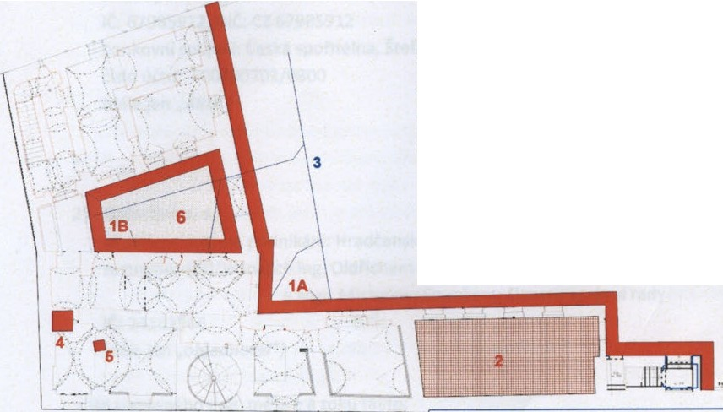
1 výkopy pro hydroizolaci obvodového zdiva
2 odstraněni stávajících podlah v 1. NP (dokumentace rubu klenby sklepa)
3 dohledprí obnově inženýrských s111- kanalizace
4 dokumentace odkryvu v 1.PP
6 prohloubení odčerpévacl jímky v 1. PP
6 dohled prí úpravách zpevněného povrchu dvora

7

